Šiluminis spinduliavimas

Kūnai spinduliuoja elektromagnetines bangas. Šį spinduliavimą sąlygoja temperatūra, cheminės reakcijos, reiškiniai vykstantys tekant elektros srovei, bombarduojant medžiagas elektronais, vykstant šviesos bangų sugerčiai. Visi suminėti spinduliavimai atatinkamai vadinami šiluminis spinduliavimas, chemiliuminescencija, elektroliuminescencija, katodinė liuminescencija, fotoliuminescencija.
Šiluminis spinduliavimas yra pusiausvyrinis procesas. Priklausomai nuo temperatūros, kūnai gali spinduliuoti įvairaus ilgio elektromagnetines bangas. Kad kūnas spinduliuotų ir nekistų temperatūra, spinduliavimo energija turėtų būti lygi sugerties energijai.
Energijos srautą, kurį spinduliuoja vienetinis kūno ploto vienetas, aprėžtas erdviniu 2π kampu, vadinamas energetiniu kūno švytėjimu ( R ). Kūnas spinduliuoja visą spektrą, o bangų ilgių (λ) arba dažnių (ω).
Tai
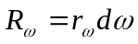,

čia r_{ω} - spinduliavimo geba ir ji yra r_{ω}(T)=r_{ωT} temperatūros funkcija.

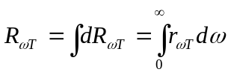,

tai 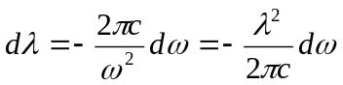 (čia (-) nieko nereiškia koordinaliai, o tik parodo, kad didėjant ω dydis λ mažėja, arba atvirkščiai). Kitas parametras, nusakantis spinduliavimą yra sugerties geba 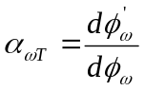; čia - 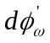 yra energijos srautas sugeriamas elementariuoju kūno paviršiau plotu, 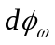 - krentantis į šį plotą energijos srautas. Beje,

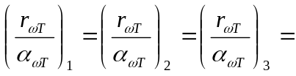

šią lygybę nustatė Kirchhofas ir ji vadinama Kirchhofo dėsniu. Jis formuluojamas taip: santykis tarp spinduliavimo ir sugerties gebų nepriklauso nuo kūnų prigimties, tačiau 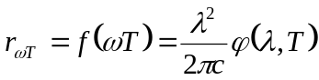. Kai 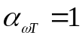, toks kūnas vadinamas absoliučiai juodas kūnas. Absoliučiai juodų kūnų gamtoje nėra, tačiau galima sukonstruoti įrenginį su 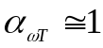. Tai atrodo taip:

Eksperimentiškai bei teoriškai Stefonas (1879), Bolcmanas (1884) nustatė, kad absoliučiai juodojo kūno

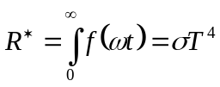, (1)

čia σ=5,7⋅10⁻⁸ W/m²K⁴ (Stefano-Bolcmano konstanta).
Formulė yra tiesioginis Stefano-Bolcmano dėsnio traktavimas. Vinas (1893) parodo, kad spektrinio pasiskirstymo f-cija

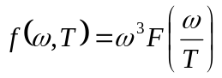, (2)

ir

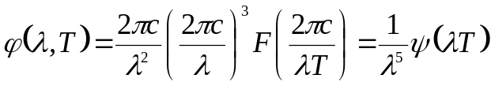 . (3)

Lygtis (3) rodo sąryšį tarp bangos ilgio, kuriam tenka φ(λ,T) maksimumas ir temperatūros. Paprasčiausiu atveju Tλ_{max}=b (Vino poslinkio dėsnis) b=2,90⋅10⁻³ m⋅K.
r_{ν,T}

T₁<T₂ <T₃

ν
T₁ T₂ T₃

Žemėjant temperatūrai, λ_{max} slenka į ilgųjų bangų pusę. Relėjus ir Džinsas vėliau parodė, kad

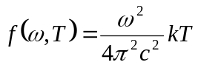 ir tai neprieštarauja Vino (2) išraiškai. Beje, sutinkamai su Relėjumi ir Džinsu sektų, kad pusiausvyrinis spinduliavimo energijos tankis

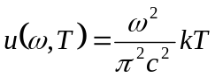,

čia k-Bolcmano konstanta (k=1,38⋅10⁻²³ J/K). 1900 m. Plankui u(ω,T) pavyko rasti konstantos tikslumu. Čia jis padarė prielaidą, kad spinduliavimas vyksta kvantais su energija 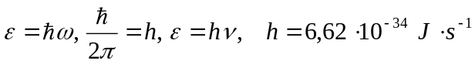.

Pagrindiniai atomo fizikos dėsningumai ir jų sąryšiai

Medžiagos atomą sudaro branduolys ir aplink branduolį apskritiminėmis orbitomis juda elektronai. Šios orbitos nėra panašios į Saulės sistemos planetų judėjimo trajektorijas. Elektroninės orbitos yra geometrinė vieta taškų, kuriose galima tikėtis aptikti elektroną. Orbitos radiusas - tai atstumas nuo atomo branduolio, kuriame su max tikimybe gali būti elektronas. Sutinkamai su kvantine teorija, medžiagos atomai sugeria ir išspinduliuoja energiją kvantais. Tai 1913 m. traktavo Nilsas Boras. Jo idėjos pateikiamos trim postulatais:
1-asis postulatas vadinamas stacionariųjų būsenų taisyklė. Visų medžiagų atomai gali būti ypatingose stacionariose būsenose ir kiekviena būsena yra nusakoma energija ε₁, ε₂,…, ε_{n}. Šios energinės būsenos yra leistinos. Tarpinės būsenos tarp energijų ε₁ ir ε₂, ε₃ ir ε₄ ir t.t. yra draustinės.
2-asis postulatas vadinamas orbitų kvantavimo taisyklė. Elektronai apie branduolius juda stacionariomis orbitomis, kurių judėjimo kiekio mV ir orbitos ilgio sandauga (n yra sveikas skaičius (n≠0) vadinamas kvantiniu skaičiumi).
3-asis postulatas vadinamas dažnių taisyklė. Visų medžiagų atomai spinduliuoja ir sugeria energiją kvantais (fotonais) pereinant jiems iš vienos stacionarios į kitą būseną

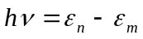.

Boro teorija leidžia gana tiksliai nustatyti orbitų spindulius ir elektronų energiją, kurie juda branduolio elektriniame lauke, kurio krūvis ze. Kai z=1, turime H atomą, o jo pirmosios orbitos 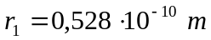.
Visų kitų orbitų spinduliai

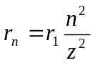. (1)

r₂=4r₁, r₃=9r₁, r₄=16r₁.
Tokiu būdu, elektronas H atome gali būti trijose orbitose, kurių spinduliai sudaro santykį lygų natūrinių skaičių eilės kvadratams. Elektronas, judėdamas apie branduolį, turi kinetinę ir potencinę energiją. Pilnoji atomo energija

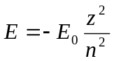, (2)

čia (-) ženklas reiškia, kad norint pašalinti elektroną iš atomo reikia atlikti darbą prieš branduolio jėgas. E₀ - minimali elektrono energija, kai jis yra arčiausiai branduolio. Z ir E₀ tam tikram branduoliui yra konstantos. Šiuo atveju E(n) ir čia n vadinamas pagrindiniu kvantiniu skaičiumi. Kai n=1 - atomas turi min. energiją ir yra su E₁=-13,5 eV normalioje būsenoje. Kai n=2, 3, 4,… E₂=-3,38, E₃=-1,51 ir E₄=-0,85 eV. Tai reiškia, norint atomui pereiti iš pirmos stacionarios būsenos į antrąją, jis turi sugerti energiją ΔE₁=E₂-E₁=-3,38-(-13,53)=10,15 eV. Jeigu suteiktoji energija mažesnė negu 10,15 eV, tai atomas aplamai nesugeria energijos. Jeigu atomui suteikti energiją ΔE>13,5 eV, tai elektronas palieka atomą ir išeina iš jo.
Sugėręs kvantą energijos atomas negali būti sužadintoje būsenoje. Maždaug po 10⁻⁸ s atomas iš sužadintosios būsenos pereina į normaliąją. Šio perėjimo metu išspinduliuojama energija, kuri nusakoma trečiuoju Boro postulatu:

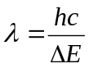.

Iš spektrų, galime nustatyti medžiagų atomų rūšį.

Branduolio fizikos dėsningumai

Visų atomų branduoliai susideda iš protonų ir neutronų. Protonus teigiamai įelektrina dalelė, 1.a.m.v=1,66⋅10⁻²⁷ kg jo q=1,6⋅10⁻¹⁹ C, masė 1,00728 a.m.v. Neutronas neįelektrintas, jo m=1,00854 a.m.v. Protonai ir neutronai sudaro nuklonus (nucleas - branduolys). Branduolio masė išmatuoto atominiais m.v. vadinama masės skaičiumi ir žymima A periodinėje lentelėje rašoma cheminio elemento simbolio kairėje pusėje. Čia A=14 ir A=16.

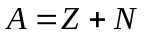.

Z - protonų skaičius, N - neutronų skaičius. Z yra elemento eilės numeris periodinėje lentelėje. Rezerfordas nustatė, kad atomų branduolių geometriniai matmenys apie 10⁴ kartų mažesni už atomų. Empiriškai nustatyta, kad branduolio ∅ 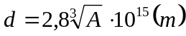. Atomo branduolys, kaip ir elektrinės orbitos, nėra griežtai geometriškai apibrėžti. Tiksliai matuojant branduolių mases, paaiškėjo, kad tų pačių atomų branduoliai gali turėti skirtingas mases. Tai reiškia, kad branduoliai turi tą patį skaičių protonų ir skirtingus skaičius neutronų. Tokie atomai, kurių branduoliai turi tuos pačius krūvius, bet skirtingas mases vadinami izotopais. Vidutiniškai kiekvienas atomas turi 3 stabilius izotopus (užuraniniai- daugiau ). Dabar yra žinoma apie 300 stabilių ir 800 nestabilių izotopų. To paties atomo izotopai pasižymi tomis pačiomis cheminėmis savybėmis. Pvz., vandenilio izotopai:

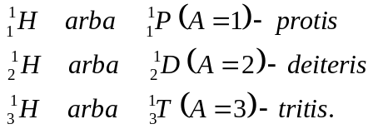

Gamtiniai cheminiai junginiai dažniausiai yra izotopų rinkinys (pvz., 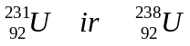), todėl a.m.v. nėra sveikas skaičius. Nuklonai branduolyje yra diskretiniuose (energiniuose) lygmenyse, kuriam charakteringas griežtas energinis dydis. Pereinant atomo branduoliui iš vieno energinio lygmens į kitą, išspinduliuojami fotonai (gama kvantai) arba γ-spinduliavimas. Jeigu branduolys turi Z protonų, masės mp ir N neutronų mases mn, tai branduolio masė

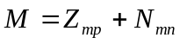. (1)

Pvz., He branduolys Z=N=2, tai M=2mp+2mn=2⋅1,00728 a.m.v. =2⋅1,00854=4,03164 a.m.v. Tačiau realiai matuojant He branduolio masę, pasirodo, kad ji yra 0,0308 a.m.v. mažesnė, negu teoriškai apskaičiuota vertė. Tai paaiškina reliatyvumo teorija. Susidarant branduoliui dalis nuklonų kinetinės energijos išspinduliuojama elektromagnetinėmis bangomis 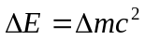; Δm yra masės defektas. Nuklonai branduolyje yra surišti branduolinėmis jėgomis. Energijos kiekis, kuris reikalingas tam ,kad išskirti nuklonus, nesuteikiant jiems kinetinės energijos, vadinama branduolio ryšio energija. Branduolinės energijos yra pačios didžiausios energijos lig šiolei žinomos gamtoje. Analogiškų dydžių yra branduolių sintezės energijos. Vienų atomų branduoliai savaime skyla, kitų - būna stabilūs. Apie branduolių stabilumą galima spręsti jų savitosios nuklonų ryšio energijos:

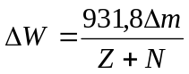 (2)

kadangi visos sintezės reakcijos vyksta aukštoje temperatūroje, jos vadinamos termobranduolinėmis reakcijomis.
Branduolių skilimo bei sintezės procesai naudojami atominių (branduolių) bei termobranduolinių bombų gamyboje.
Vykstant branduolių skilimui skylantys cheminiai elementai irgi virsta kitais. Skilimo pasekoje pasireiškia radioaktyvumas, kuris nusakomas: 1) α - skilimu, 2) β - skilimu, 3) γ - spinduliavimu, 4) savaiminiu branduolių skilimu, 5) protoniniu radioaktyvumu. Jeigu radioaktyvumas reiškiasi dėl savaiminio skilimo, jis vadinamas natūraliu radioaktyvumu, o jeigu dirbtinai sukuriamas - dirbtiniu. Branduolių skilimas nusakomas tokia lygtimi

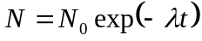, (3)

čia λ - skilimo pastovioji. Laikas, per kurį skyla pusė branduolių vadinamas skilimo pusperiodis ir (3) perrašome taip:

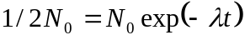 , (4)

čia 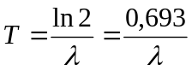.
Radioaktyviojo branduolio gyvavimo trukmė

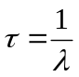. (5)

α - skilimas - tai α - spinduliai, atsiradę skylant branduoliams.

Reakcija 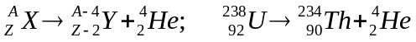.
α - dalelių greičiai ∼10⁷ m⋅s⁻¹, greitai slopsta.
Žinomi β⁻, β⁺ bei elektroninis pagavimas
β⁻ - skilimas:
_{z}^{A} X _{Z+1}^{A} Y + ₋₁e + ν
(- antineutrinas) . Dukterinis branduolys turi eilės Nr. vienetu aukštesnį negu motininis branduolis, nors masės skaičiai A vienodi.
Pvz., 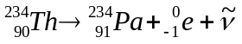. (Pa - praktinis)
β⁺ - (arba pozitroninis skilimas)
.
(ν - neutrinas )

Elektroninis pagavimas: 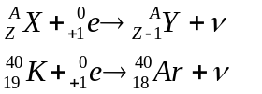

γ- spinduliavimas - tai elektromagnetinės bangos.

Savaiminis branduolių skilimas buvo stebimas apie 1940 m., kai radioaktyviųjų elementų branduoliai skyla per pusę savaime bombarduojant juos neutromais (n).

.

Tai yra grandininė reakcija. Čia 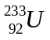 izotopas, kurio nėra gamtoje, jam būdingas α-skilimas.
1963 m. pirmą kartą pastebėtas branduolių skilimas, kai jo metu atsiranda vienas arba du protonai. Radioaktyvių medžiagų aktyvumas matuojamas Kiuri [C], tai
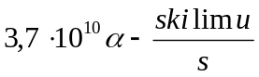. Kitas vienetas yra Rezerfordas [Rd], tai 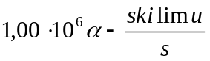 1mC=37Rd.

